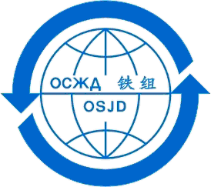


Formular zur Aktualisierung des Unternehmenscodes
Bitte in Druckschrift und mit einem dunklen Stift ausfüllen

Hinweis: bitte kreuzen Sie das betreffende Feld an und kennzeichnen Sie die Änderungen deutlich

Aufhebung eines oder mehrerer Codes
Zu annullierende(r) Code(s):

Aktualisierung der Unternehmensdaten
Bezeichnung des Unternehmens:

Abkürzung:
Vollständige Adresse:

Haupttätigkeitsbereich des Unternehmens

Verantwortlicher Mitarbeiter:
Telefon:
E-Mail:
MwSt-Nummer (wenn innerhalb der EU):

Aktualisierung der Angaben zur Verwendung des Codes
Verwendung des Codes:

Bemerkungen:

Name:
Datum: Unterschrift:
Bitte senden Sie dieses Formular entweder:
- per Post an: Union Internationale des Chemins de fer
Attribution des codes d’entreprises
16, rue Jean Rey
75015 Paris FRANCE oder
- per E-mail an: oca@uic.org

